AGRONOMY & TRC

SÜNGDONGLIDONG NUNG CHIYUNGTSÜ AGÜTSÜTSÜ ATEMA RENEMBA MAPA

(Rapid Method) tanen maka ali temo yanglutsü atema, tekeraba shisa oa ali mool akümtsü asoshi alimool yanglutsü atema süngdong aser shiruru nungi bendena alibatemji anük anüka alangsatsü aser mopung junga aitsü atema maneni meyipshitsü ajita süra moolji tekaraba nung akümer. Ali moolji (Compost) tajungba akümtsü atema, mool yangluba tetenzükdang rock phosphate inoktsüla. Aonsotsü nung tashi aitsü atema agütsüba (Biofortification) mool yanglu tetenzükdang aonsotsü mesüra süngolio tamajung shisadaktsüdang moolji mesen nungi kümzüktsü atema (heap temperature ji ≤ 45 °C) dang nungi ishiba mesüra kasa asütsüla, iba den ano biofertilizers (N₂ fixers amshitsü, phosphate aser zinc solubilizers) aser tedong nung mool ajanga tashi agütsüba (hormone producers). Iba ama inyakba mapa ajanga mool kümdaktsüba mapangji tanga mapang dang nungi hopta 5 nungi 7 tashi tajemba kümdaktsür. Aonsotsü nung tashi aittsü atema agütsüba mool (biofortifield) yanglutsü atema inyakba mapatem tsünglanglen tareni agütsür.

BEC YANGLUDANG INYAKBA MAPA TARENI

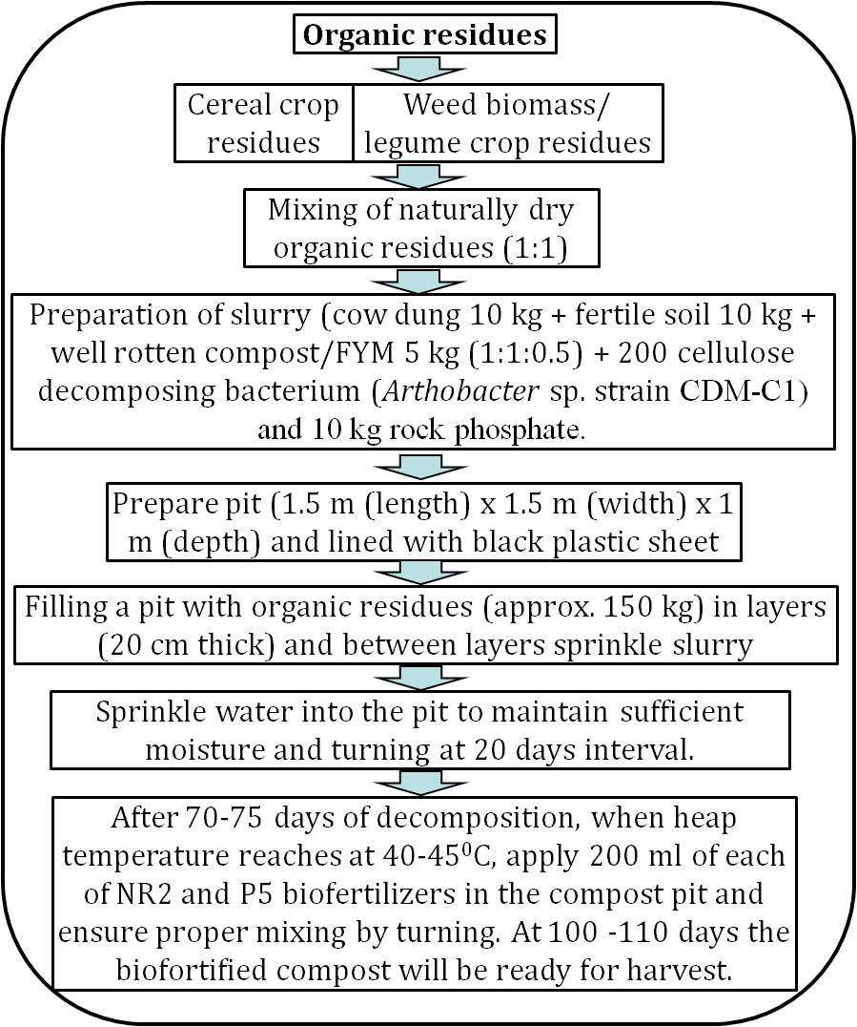

[Temetettsü: Arthrobacter sp. melena yakta mapa inyakba cellulose (süngtong nung cell wall tashi idaktsüba aser tashi aitsü nung yariba) tajemba kümdaktsüba mesüra fungi nunger amshitsüla; tatishitsü agi Trichoderma harzianum iba ya ajanga cellulose tajemba kümdaktsütsü atema kanga tajung lir. Iba yagi mesen nungi kümzüktsü atema yarir. NR2 – yagi ali nung acid aliba tizüker,
Rhizobium leguminosarum biovar viceae, Rhizobium ya motor (pea) aser aonsotsü tejang tilatem dal amala (lentil crops) atema lir. Tejang achiba aonsotsü koba tsüner iba dakji tapet asenoki Rhizobiumbiovar amshitsü. Tamasa Biofertilizer indang zülua aliba kaket nung jaki shisatsü agitsüla. PSB koba ajanga kanga yarir ibaji mool yangludakji inoktsüla. Bioinoculants (ali mesüra tsünütsü nung teyari agütsüba) ajakji kati ka den putepa aser yaritepa asütsüla.

( Atsü nungi adokba süngolio tamajung amala nungi mool) YANGLUTSü ATEMA INYAKBA MAPATEM

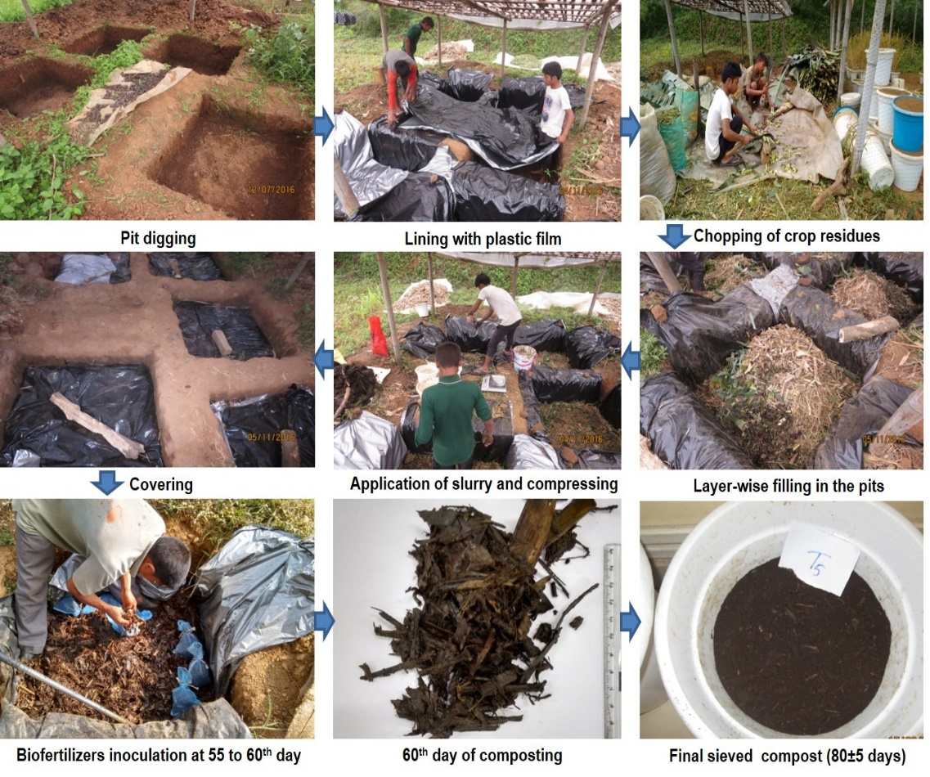

Fig: Alu nung bec demonstration yangluba noksa

Mool yangluzükba tendangba
Alu nung, mool yangluzükba mapaji tendangtsü atema teka agi inyaba mapa nung ajemdaker tendanger. Itemji:-
- Mool yanglutsüba nung amshiba osettemji eshiba mekümdaktsütsüla.
- Mool yanglutsü renemer yua alibaji nakrema moroba nungi tanak kümdaktsütsüla.
- Teronem tajung memenemtsü, ali mesüra mool züknem menema akümtsü.
- Shitakba mool nung substrateji teradang mesüra keta malitsü.
- Mool yanglutsü atema bendena alibaji pa sasa dang mokongmokonga akümtsü.
- Takong akümdang bokraka atua alibaji aremer aser kübrak-kübraka akonger.

MOOL AGIZüKBA MAPANG
Moolji talangka yur külen, moolji pongdang nungjagi agizüktsü aser mool ayuba pongdang aser mool nungji tarak makettsüsa kanga anepaluatsüla. Foreign materials (tu, süngtok,jana, shiruru tilatem tejang) nunger aliba ajanga mool jenjang mejungi kümdaktsür.

MOOL KüMER ALIBA AGIZüKA AYUBA
Moolji pongdang nungi agizüker külen tayi talila aliba samatsü atema, nüngdak makaba osettem lung, lungsang, plastic, aser yinsang nunger indoktsü atema, akhümdak polytene lembak nungji perokshia ayutsüla. Mool terünemtet nungji tayi 35-50% alitsüla. Tasazük küsa asütsü atema akhümdak konger aliba moolji ayitettsü atema tayiba jali inch 1 indang amshitsüla. Mool renemteter alibaji tarutsü nung amshitsü atema pongdang nung inoker temokong aser takong tesem nung ayutsüla.

MOOL AMSHIBA YIMYA
- Inoka amshiba (Broadcasting): Alu nung aliba aonsotsü nung teimba amshir (@ 5 to 10 t ha⁻¹).
- Tekong tekong nung inokba: Tekong tekong nung aonsotsü lu nung inoker(@ 2.5 to 5 t ha⁻¹)
- Ongken tua alidak inokba: horticultural crops nung teimba amshir ( @ 100 to 200 g per pit)
- Pot nung inoktsü atema meyokteba: Naro aser aonsotsü tejang inoktsü aser indaktsütsü atema amshir (1:2 w/w compost and soil ratio)
- Süngdongzüng nung perokloka doktsür (As mulch): Süngdongzüng nung moolji (3-4 cm) inoktsüba ajanga aonsotsü kanga jungdaktsür.
- Süngo lu nung inoker: Micronutrients, humic acids aser süngdong ainba nung tashi idaktsütsü atema iba mool ya kanga tajung lir. Iba ya tzü nung meyokteper akar (1:10 v/v mool (compost tea) aser tzü tasazük).

